Наименование площадки | Участок №9 Куяшское сельское поселение д.Голубинка
Кадастровый номер | Земельный участок находится в стадии формирования, имеется межевой план
Собственность | Муниципальная собственность
Описание площадки | - Площадка под переработку, жилищное строительство.  - Площадь участка 40 000 кв.м. Категория земель земля населенных пунктов.  - Электрическая мощность – через участок проходят линии электропередач на 10 кВ. Собственник – МРСК ОАО Челябоблкоммунэнерго.  - Газоснабжение – до ближайшего газопровода 5,5 МПа 2 км. Газопровод находится в муниципальной собственности.  - Подъездные железнодорожные пути – не имеются.  - Подъездные автодороги - имеются. В муниципальной собственности. В 600 м проходит трасса Челябинск -Екатеринбург.
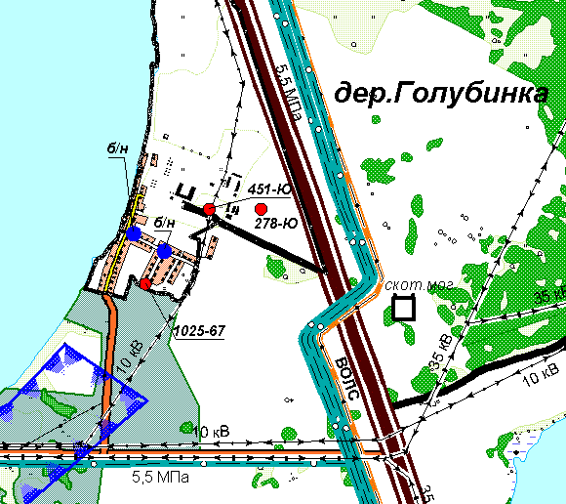
№9

